FACULTAD DE DEFENSA NACIONAL (FADENA) LICENCIATURA EN CIBERDEFENSA
ASIGNATURA: TECNOLOGÍA OPERATIVA (2026)

GUÍA DE ACTIVIDADES PRÁCTICAS
UNIDAD 1: FUNDAMENTOS FÍSICOS Y HARDWARE DE CONTROL
Herramientas Gratuitas Web y Descargables

ACTIVIDAD PRÁCTICA N° 3
SIMULACIÓN DE SEÑAL 4-20 mA Y DETECCIÓN DE SENSOR SPOOFING
Documento de Cátedra N° 3 — Interacción con el Mundo Físico

1. Datos de la Actividad
Asignatura | Tecnología Operativa
Unidad / Documento | Unidad 1 — Documento de Cátedra N° 3
Duración estimada | 75 minutos
Modalidad | Individual
Herramienta principal | Google Colab (https://colab.research.google.com) — Python en la nube
Herramienta alternativa | Node-RED (https://nodered.org) — gratuito, descargable
Tipo de herramienta | Web — Gratuita con cuenta Google (Colab) / Descargable gratuita (Node-RED)
Prerequisito | Lectura del Documento de Cátedra N° 3

2. Objetivo General
Simular mediante programación el comportamiento del estándar industrial 4-20 mA en condiciones normales, de falla física y de ataque de Sensor Spoofing, desarrollando la capacidad de interpretar telemetría analógica y detectar anomalías que puedan indicar un ciberataque activo sobre la integridad de los datos de proceso.

3. Objetivos Específicos
- Calcular y graficar la conversión entre corriente (mA) y valor de proceso según el estándar 4-20 mA.
- Simular el comportamiento de un transmisor en condición normal, falla (cable cortado) y ataque Spoofing.
- Distinguir visualmente mediante gráficos la diferencia entre señal legítima, señal de falla y señal manipulada.
- Relacionar la lectura anómala de un transmisor con el principio de Integridad de la tríada AIC.

4. Herramienta: Google Colab
¿Qué es Google Colab?
Google Colab es un entorno Python gratuito en el navegador, sin instalación. Permite escribir y ejecutar código Python, generar gráficos y analizar datos. Requiere cuenta de Google. Es ampliamente utilizado en ciberseguridad, ciencia de datos e investigación académica. El código se ejecuta en servidores de Google; no se requiere hardware de alta prestación.

5. Procedimiento Paso a Paso
PARTE A — Configuración del entorno
1 | Abrir https://colab.research.google.com e iniciar sesión con cuenta Google. Crear nuevo notebook: "File" → "New notebook". Renombrarlo "TP_Unidad1_4-20mA.ipynb".
2 | En la primera celda, escribir y ejecutar (botón o Shift+Enter): import numpy as np import matplotlib.pyplot as plt print("Entorno configurado correctamente")  Nota: son tres sentencias y no deben estar en la misma línea.  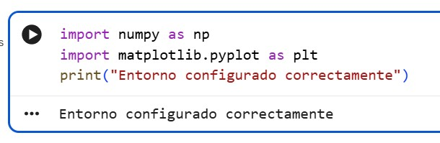

PARTE B — Función de Conversión 4-20 mA
3 | Implementar la función de conversión. Copiar y ejecutar: def ma_to_percent(ma): if ma < 2.0: return None # cable abierto elif ma < 4.0: return "FALLA: fuera de rango" else: return ((ma - 4) / 16) * 100 for test_ma in [0, 4, 8, 12, 16, 20]: print(f"{test_ma:5.1f} mA -> {ma_to_percent(test_ma)}")  Nota: por cada PARTE nueva deberá insertar celda de código debajo con botón de barra de menú <+ Código>.  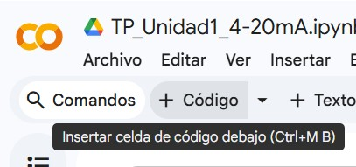  Nota: En Python, el código dentro de una función o bloque condicional debe estar en líneas nuevas y con la indentación correcta.
 | 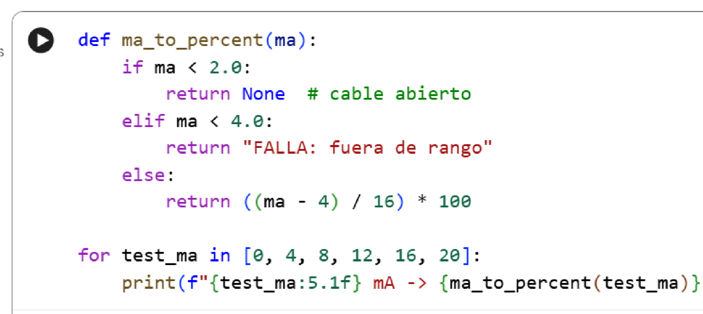
4 | Analizar la salida. Verificar: 0 mA = None (falla), 4 mA = 0%, 12 mA = 50%, 20 mA = 100%. Completar la Tabla de Conversión.  Nota: El resultado muestra la conversión de los valores en miliamperios (mA) a porcentajes, utilizando la función ma_to_percent que definiste. Los valores por debajo de 4.0 mA devuelven None, los de 4.0 mA devuelven 0%, y así sucesivamente hasta 20.0 mA que devuelve 100%.  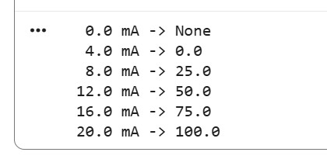

PARTE C — Simulación de los Tres Escenarios
5 | Generar las tres señales. Copiar y ejecutar: t = np.linspace(0, 60, 600) # SEÑAL NORMAL: nivel subiendo de 20% a 80% normal = 4 + (16 * (0.2 + 0.6 * (t / 60))) # FALLA FÍSICA: cable cortado a los 30 segundos falla = normal.copy() falla[t > 30] = 0 # 0 mA = cable cortado # SPOOFING: atacante congela el valor en 12 mA spoofing = normal.copy() spoofing[t > 30] = 12 # valor congelado print("Escenarios generados")  Nota: En Python, cada instrucción debe ir en su propia línea y los bloques de código requieren sangría.

 | 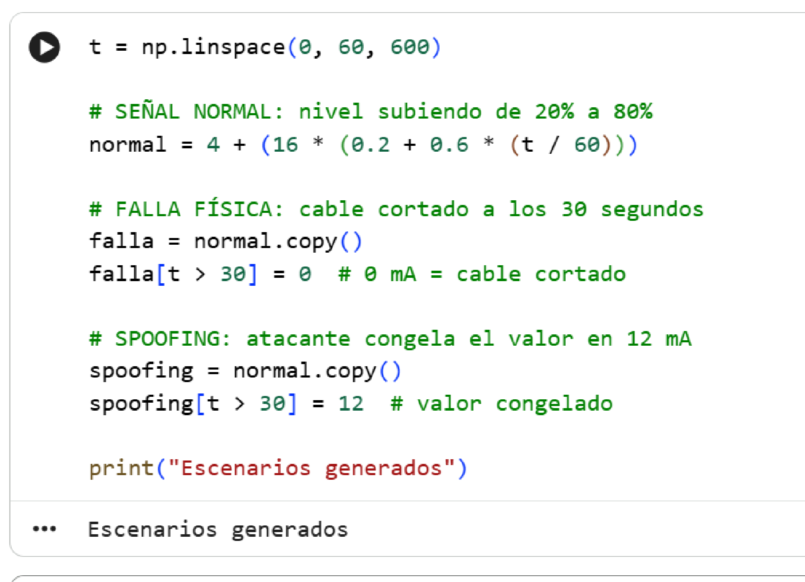
6 | Graficar y comparar: fig, axes = plt.subplots(3, 1, figsize=(12, 10)) fig.suptitle("Estándar 4-20 mA:  Comparación de Escenarios", fontsize=14, fontweight="bold") for ax, sig, title, color in zip(axes,  [normal, falla, spoofing], ["SEÑAL NORMAL","FALLA FÍSICA (Cable Cortado)","ATAQUE: Sensor Spoofing"], ["green","orange","red"]): ax.plot(t, sig, color=color, linewidth=2) ax.axhline(y=4, color="blue", linestyle="--", alpha=0.5) ax.axvline(x=30, color="black", linestyle=":", alpha=0.7) ax.set_title(title, fontweight="bold", color=color) ax.set_ylabel("Corriente (mA)") ax.set_ylim(-1, 22) ax.grid(True, alpha=0.3) plt.tight_layout() plt.savefig("escenarios_4-20mA.png", dpi=150) plt.show()  Nota: En Python, cada instrucción debe ir en su propia línea y los bloques de código requieren sangría.
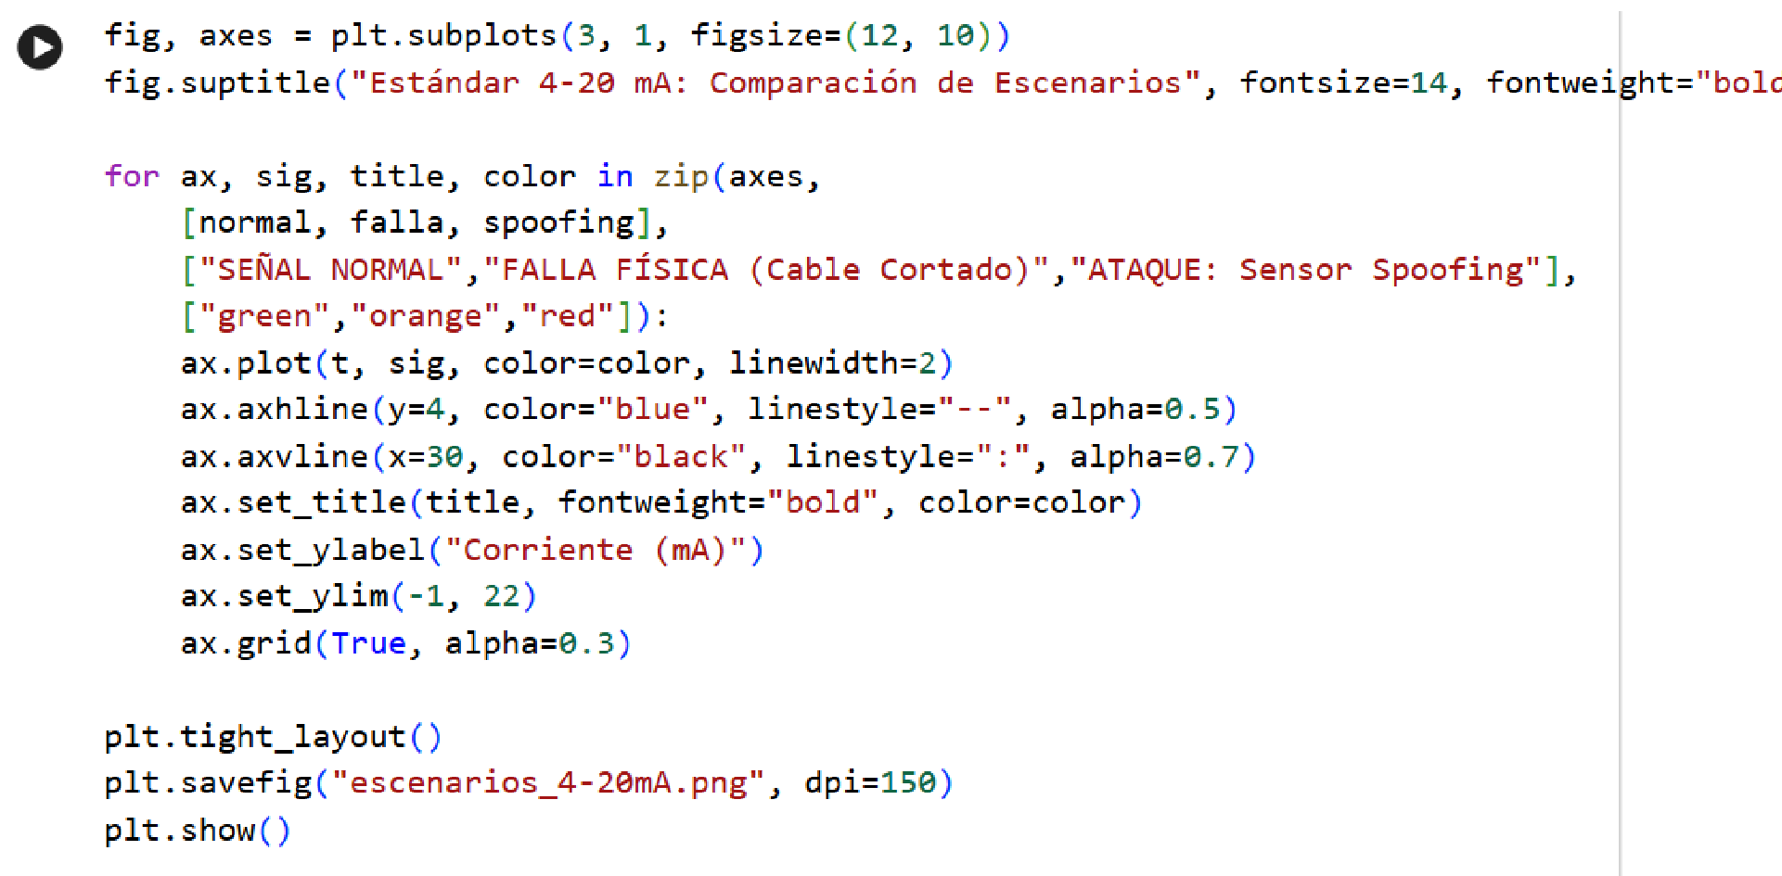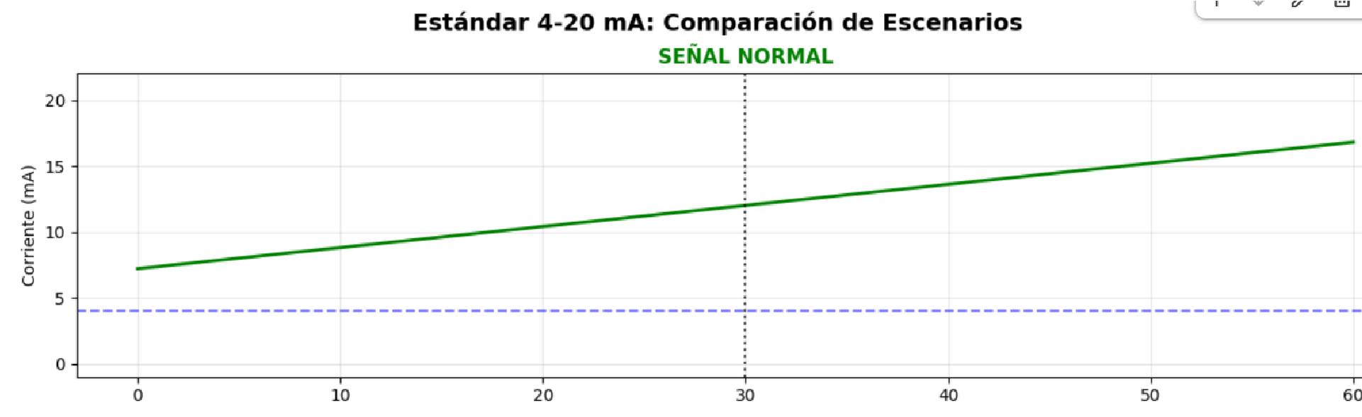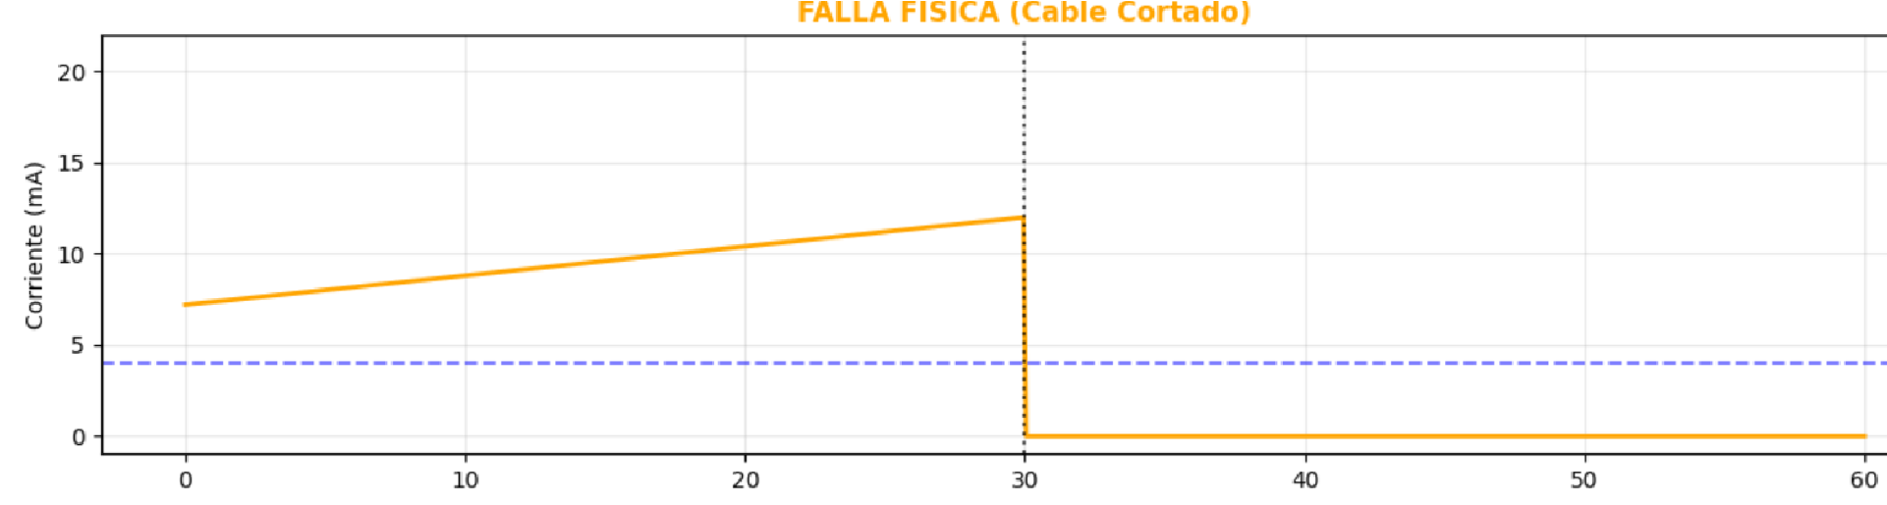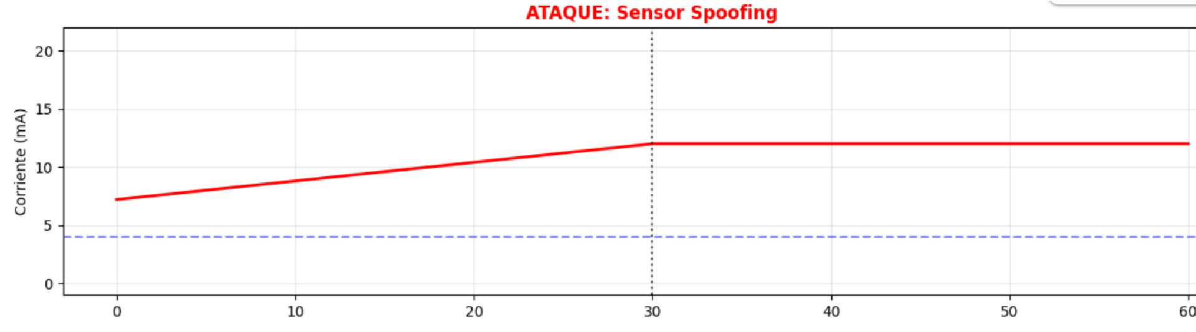

Resultados
:

7 | ESCENARIO GASODUCTO — Simular el caso práctico del Documento N° 3: t2 = np.linspace(0, 120,  1200) presion_real = np.where(t2 < 60, 12, np.maximum(4, 12 - 0.15*(t2-60))) presion_hmi = np.where(t2 < 60, 12, 12) # congelado por el atacante plt.figure(figsize=(12,5)) plt.plot(t2,  presion_real, "b-", lw=2.5, label="Presión REAL del gasoducto") plt.plot(t2, presion_hmi, "r--", lw=2.5, label="Señal que ve el operador (SPOOFED)") plt.fill_between(t2[t2>=60], presion_real[t2>=60], presion_hmi[t2>=60], alpha=0.2, color="red", label="Brecha = Daño oculto") plt.axvline(x=60, color="black", linestyle=":", label="Momento de la rotura") plt.title("CASO: Gasoducto bajo ataque  Sensor Spoofing", fontweight="bold") plt.legend(); plt.grid(True, alpha=0.3) plt.savefig("gasoducto_spoofing.png", dpi=150) plt.show()  Nota: si hay varias instrucciones de Python en una sola línea sin una separación adecuada, provocará que Python no puede procesar.  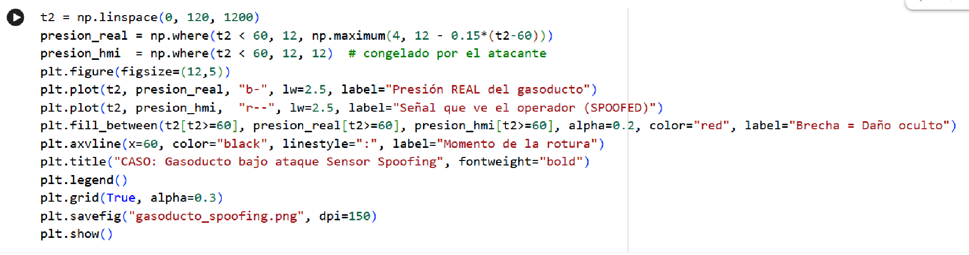  Nota de la salida:  Se ha generado un gráfico titulado "CASO: Gasoducto bajo ataque Sensor Spoofing". Este gráfico visualiza la "Presión REAL del gasoducto" en contraste con la "Señal que ve el operador  (SPOOFED)", mostrando la "Brecha = Daño oculto" que surge de un ataque de spoofing. La línea vertical punteada en x=60 marca el "Momento de la rotura".  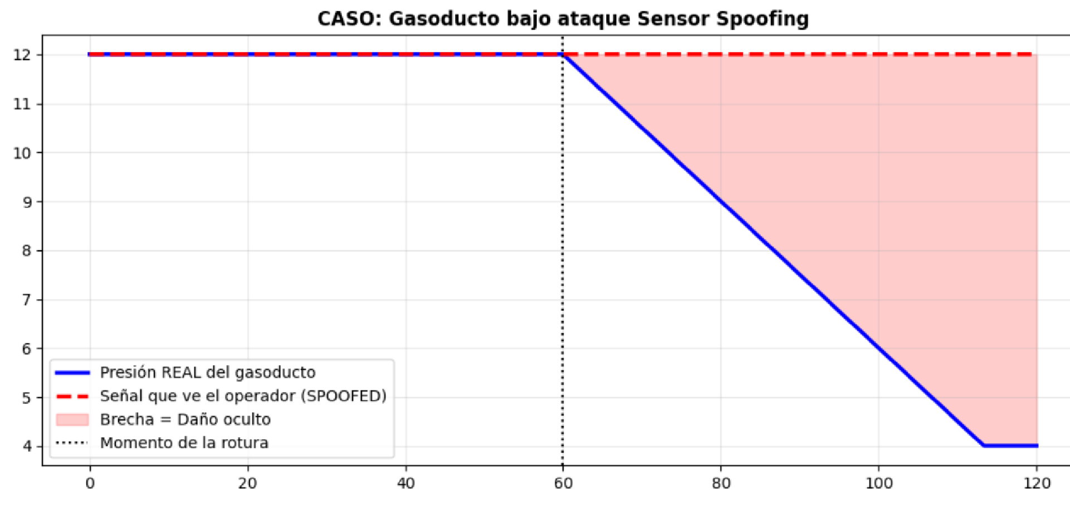
8 | Descargar ambos gráficos (clic derecho → Guardar imagen) para adjuntarlos como evidencia en la entrega.

6. Tabla de Registro de Conversión 4-20 mA
Valor (mA) | % de Proceso | Estado | Significado OT
0 mA | N/A | Falla Crítica | Lazo abierto: Cable cortado, sensor desconectado o falta de energía.
4 mA | 0% | Normal | Cero Vivo: El proceso está en su valor mínimo, pero el sensor funciona.
8 mA | 25% | Normal | Proceso operativo al cuarto de su escala total.
12 mA | 50% | Normal | Punto medio de operación (valor de referencia común).
16 mA | 75% | Normal | Proceso operativo a tres cuartos de su escala total.
20 mA | 100% | Normal | Fondo de Escala: El proceso alcanzó su valor máximo medible.

7. Cuestionario de Cierre
- Observando el escenario "FALLA FÍSICA", el valor cae a 0 mA a los 30 segundos. ¿Por qué un sistema OT bien diseñado reconoce esto como falla y NO como "proceso en 0%"? ¿Qué acción automática debería tomar el PLC?

Un sistema OT bien diseñado utiliza el estándar 4-20 mA precisamente para implementar un mecanismo de "Cero Vivo". Debido a que el rango operativo legítimo del sensor comienza en 4 mA (que representa el 0% del proceso), cualquier lectura significativamente inferior (como los 0 mA observados a los 30 segundos) indica que el lazo de corriente se ha roto. Si el estándar fuera 0-20 mA, el sistema no tendría forma de distinguir entre un tanque vacío (0%) y un cable cortado. Al recibir 0 mA, el sistema detecta una anomalía física que impide la visibilidad del proceso.
¿Qué acción automática debería tomar el PLC? El PLC debe activar inmediatamente un protocolo de "Falla Segura" (Fail-Safe). Las acciones automáticas incluyen:
- Activación de alarmas: Generar una alerta de alta prioridad en el HMI para el operador.
- Estado de seguridad: Forzar las salidas de control a un estado seguro (por ejemplo, cerrar válvulas de alimentación o detener motores) para evitar que el sistema opere "a ciegas".
- Enclavamiento: Bloquear cualquier intento de operación automática de ese lazo hasta que se restablezca la continuidad eléctrica.

- En el gráfico del caso Gasoducto, la brecha roja representa gas escapando sin que el operador lo sepa. ¿Qué principio de la tríada AIC está siendo vulnerado? ¿Qué mecanismo técnico de detección podría descubrir este ataque aun cuando la señal del transmisor parece normal?
El principio vulnerado es la Integridad. En este escenario de Sensor Spoofing, el atacante manipula los datos en tránsito para que la información que llega al operador no sea veraz. El atacante mantiene la señal "congelada" en un valor normal (12 mA), alterando la realidad percibida y evitando que el sistema reaccione ante la pérdida de presión real.
¿Qué mecanismo técnico de detección podría descubrir este ataque? Existen varios mecanismos para detectar este ataque incluso si la señal parece normal:
- Análisis de Variabilidad (Ruido Eléctrico): Las señales analógicas reales siempre presentan un pequeño grado de fluctuación o "ruido" debido a la física del sensor. Una señal perfectamente plana en 12.000 mA es una anomalía estadística que un IDS (Sistema de Detección de Intrusiones) industrial puede identificar como una inyección de datos.
- Correlación Cruzada de Sensores: Se pueden comparar los datos de este sensor con otros relacionados (por ejemplo, si la presión en el sensor B aguas abajo cae drásticamente, pero el sensor A aguas arriba se mantiene fijo, existe una inconsistencia lógica).
- Modelado Predictivo (Digital Twin): Utilizar un modelo matemático del proceso que compare el comportamiento esperado del gasoducto con los datos reportados; cualquier desviación significativa dispararía una alerta de integridad.

8. Criterios de Evaluación
Criterio de Evaluación | Ponderación | Indicador
Código ejecutado y gráficos generados (evidencia:  capturas de pantalla) | 25% | Screenshots adjuntos
Tabla de conversión completada sin errores | 25% | Valores calculados
Análisis del estándar 4 mA como mecanismo fail-safe (pregunta 1) | 25% | Argumentación técnica
Identificación del principio AIC comprometido y mecanismo de detección (pregunta 2) | 25% | Aplicación de la tríada

Versión y Créditos
Guía de Actividades Prácticas — Unidad 1 — Versión 1.0 — FADENA — 2026 Asignatura: Tecnología Operativa | Licenciatura en Ciberdefensa Todas las herramientas son gratuitas y de uso educativo libre. Verificar disponibilidad de URLs antes de cada clase.

